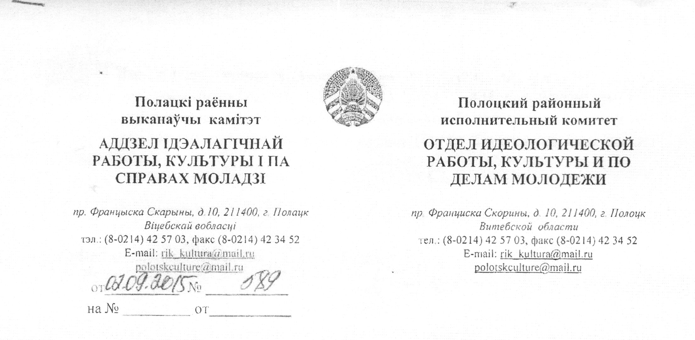
Приглашение к участию в конкурсе
Администрация города Полоцка и Полоцкого района имеют честь
пригласить почитателей любительского кино принять участие во II-м
открытом конкурсе любительских фильмов имени Юрия Тарича «Я СНИМАЮ КИНО».
Конкурс проводится в честь уроженца г. Полоцка, одного из
основателей белорусского игрового кино Юрия Викторовича Тарича.
Основные цели и задачи конкурса:
популяризация любительского кино;
расширение международного сотрудничества городов-побратимов
через взаимное ознакомление с жизнью, историей и культурой наших
народов, обмен опытом в разрешении сходных задач и проблем,
укрепление сотрудни чества и дружбы между жителей наших стран и
городов.
К участию в конкурсе приглашаются физические лица без
ограничения по возрасту и самодеятельные творческие коллективы.
Предоставляемые работы могут быть выполнены в любом жанре:
- игровое (постановочное), документальное кино,
- анимация (мультипликация),
- слайд-фильм (слайд-шоу),
- социальный ролик,
- музыкальный клип (видеоряд)
Начало конкурса: сентябрь 2015 года, окончание конкурса:
17 декабря 2015 года (с Положением о конкурсе можно ознакомиться на
официальном сайте Полоцкого райисполкома:
http://polotsk.vitebsk-region.gov.bv/index.php/ru/931-ya-snimavu-kino)

